南京紫金山玄武湖板块规划设计国际咨询项目招标公告附图

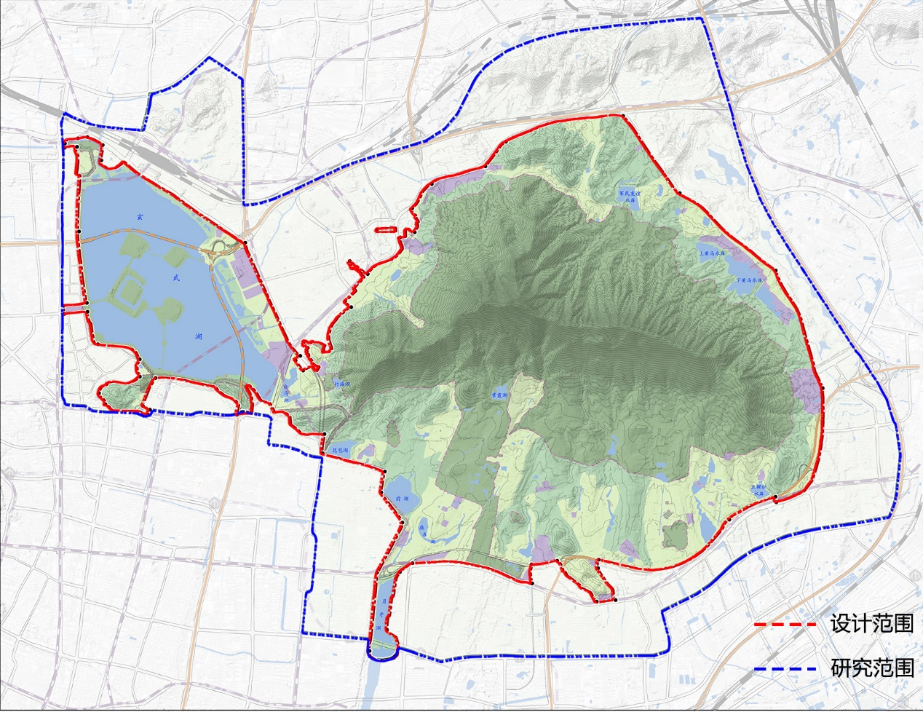
设计及研究范围图

